



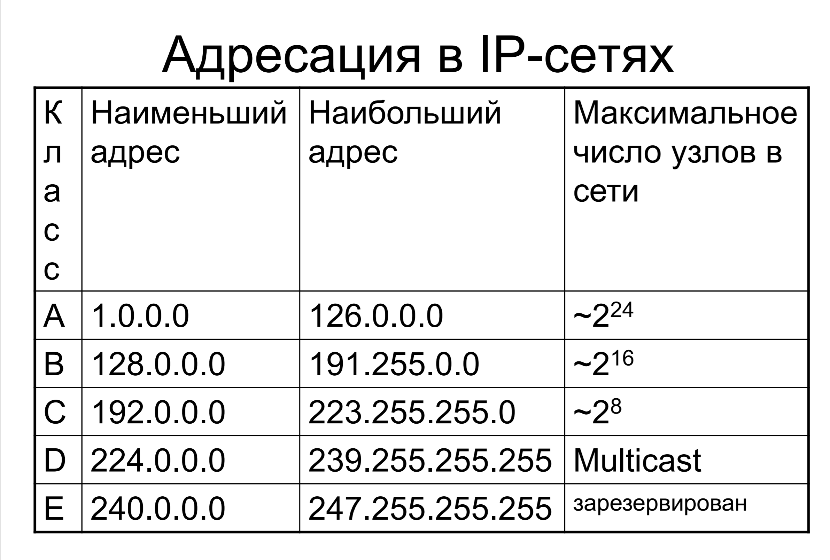

Класс С, потому что адреса класса С лежат в диапазоне от [192.0.0.0] до [223.255.255.0]



(/26) – 26 бит слева являются единицами (1111 1111. 1111 1111. 1111 1111. 1100 0000). Переводим в десятичную систему счисления:

255 == 1111 1111,

1100 0000 == 192 получим **255.255.255.192**



В двоичной системе наложим маску на IP адрес побитовой операцией AND

[192.168.15.145 == 1100 0000. 1010 1000. 0000 1111. 1001 0001]

(1100 0000. 1010 1000. 0000 1111. 1001 0001 **AND** 1111 1111. 1111 1111. 1111 1111. 1100 0000 == 1100 0000. 1010 1000. 0000 1111. 1000 0000) **192.168.15.128**



Оставшиеся биты после наложения маски на IP адрес (все после 26 бита) будет узлом получившейся подсети (1100 0000. 1010 1000. 0000 1111. 1001 0001)

0001 0001 == 17

Узел 0.0.0.17 в подсети [192.168.15.128]



В двоичной форме после 26 бита – все единицы (1100 0000. 1010 1000. 0000 1111. 10 111111 [191])

[192.168.15.191] – broadcast



От 1100 0000. 1010 1000. 0000 1111. 10 000001 [129]

до 1100 0000. 1010 1000. 0000 1111. 10 111110 [190]



195.165.185.0/28

Наложим маску на сеть

(1100 0011. 1010 0101. 1011 1001. 0000 0000 ***AND*** 1111 1111. 1111 1111. 1111 1111. 1111 0000 = 1100 0011. 1010 0101. 1011 1001. **0000** 0000)

**Bold** – subnet counting range

Используем следующие (**24 -2**) **16 - 2** подсетей:

1100 0011. 1010 0101. 1011 1001. **1111** 0000 - broadcast

1100 0011. 1010 0101. 1011 1001. **0000** 0000 - network

1. 1100 0011. 1010 0101. 1011 1001. **1110** 0000 [195.165.185.224]

Min: 1100 0011. 1010 0101. 1011 1001. **1110** 0001 [195.165.185.225]

Max: 1100 0011. 1010 0101. 1011 1001. **1110** 1110 [195.165.185.238]

1. 1100 0011. 1010 0101. 1011 1001. **1101** 0000 [195.165.185.208]

Min: 1100 0011. 1010 0101. 1011 1001. **1101** 0001 [195.165.185.209]

Max: 1100 0011. 1010 0101. 1011 1001. **1101** 1110 [195.165.185.222]

1. 1100 0011. 1010 0101. 1011 1001. **1011** 0000 [195.165.185.176]

Min: 1100 0011. 1010 0101. 1011 1001. **1011** 0001 [195.165.185.177]

Max: 1100 0011. 1010 0101. 1011 1001. **1011** 1110 [195.165.185.190]

1. 1100 0011. 1010 0101. 1011 1001. **0111** 0000 [195.165.185.112]

Min: 1100 0011. 1010 0101. 1011 1001. **0111** 0001 [195.165.185.113]

Max: 1100 0011. 1010 0101. 1011 1001. **0111** 1110 [195.165.185.126]

1. 1100 0011. 1010 0101. 1011 1001. **1100** 0000 [195.165.185.192]

Min: 1100 0011. 1010 0101. 1011 1001. **1100** 0001 [195.165.185.193]

Max: 1100 0011. 1010 0101. 1011 1001. **1100** 1110 [195.165.185.206]

1. 1100 0011. 1010 0101. 1011 1001. **0011** 0000 [195.165.185.48]

Min: 1100 0011. 1010 0101. 1011 1001. **0011** 0001 [195.165.185.49]

Max: 1100 0011. 1010 0101. 1011 1001. **0011** 1110 [195.165.185.62]

1. 1100 0011. 1010 0101. 1011 1001. **0101** 0000 [195.165.185.80]

Min: 1100 0011. 1010 0101. 1011 1001. **0101** 0001 [195.165.185.81]

Max: 1100 0011. 1010 0101. 1011 1001. **0101** 1110 [195.165.185.94]

1. 1100 0011. 1010 0101. 1011 1001. **1010** 0000 [195.165.185.160]

Min: 1100 0011. 1010 0101. 1011 1001. **1010** 0001 [195.165.185.161]

Max: 1100 0011. 1010 0101. 1011 1001. **1010** 1110 [195.165.185.174]

1. 1100 0011. 1010 0101. 1011 1001. **1001** 0000 [195.165.185.144]

Min: 1100 0011. 1010 0101. 1011 1001. **1001** 0001 [195.165.185.145]

Max: 1100 0011. 1010 0101. 1011 1001. **1001** 1110 [195.165.185.158]

1. 1100 0011. 1010 0101. 1011 1001. **0110** 0000 [195.165.185.96]

Min: 1100 0011. 1010 0101. 1011 1001. **0110** 0001 [195.165.185.97]

Max: 1100 0011. 1010 0101. 1011 1001. **0110** 1110 [195.165.185.110]

1. 1100 0011. 1010 0101. 1011 1001. **1000** 0000 [195.165.185.128]

Min: 1100 0011. 1010 0101. 1011 1001. **1000** 0001 [195.165.185.129]

Max: 1100 0011. 1010 0101. 1011 1001. **1000** 1110 [195.165.185.142]

1. 1100 0011. 1010 0101. 1011 1001. **0100** 0000 [195.165.185.64]

Min: 1100 0011. 1010 0101. 1011 1001. **1000** 0001 [195.165.185.65]

Max: 1100 0011. 1010 0101. 1011 1001. **1000** 1110 [195.165.185.78]

1. 1100 0011. 1010 0101. 1011 1001. **0010** 0000 [195.165.185.32]

Min: 1100 0011. 1010 0101. 1011 1001. **0010** 0001 [195.165.185.33]

Max: 1100 0011. 1010 0101. 1011 1001. **0010** 1110 [195.165.185.46]

1. 1100 0011. 1010 0101. 1011 1001. **0001** 0000 [195.165.185.16]

Min: 1100 0011. 1010 0101. 1011 1001. **0001** 0001 [195.165.185.17]

Max: 1100 0011. 1010 0101. 1011 1001. **0001** 1110 [195.165.185.30]

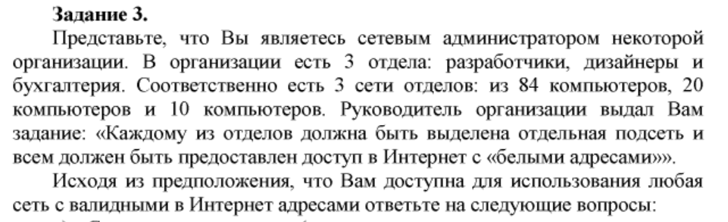

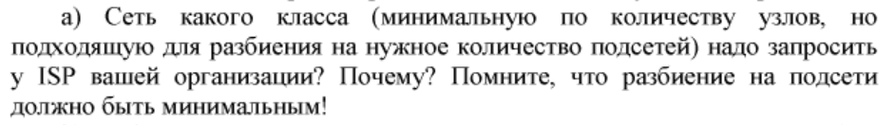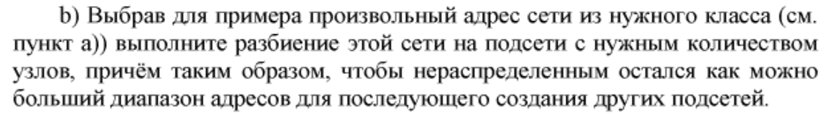

a)

Так как у нас есть 3 отдела будем считать, что нам потребуется разбиение сети на ближайшее к нему (большее) число, которое является степенью двойки:

22 -2 = 4-2 < 3 – не подходит,

23 - 2 = 6 > 4. Отсюда следует, что маска подсети будет иметь 3 единичных бита после точки. Проверим, к примеру, сеть класса **C**: маска для данной сети 255.255.255.192 (…1110 0000 = 224), на хосты остается 5 нулевых битов, 25 - 2=30 хостов на подсеть, а требуется минимум по 84 хоста, делаем вывод, что сеть класса **С** не подходит.

Возьмем теперь сеть класса **В**: маска 255.255.224.0 (... 1110 0000. 0000 0000), на хосты – 213 – 2 = 8190 адресов.

b)

Случайная сеть класса **В**: 136.42.55.250 (1000 1000. 0010 1010. 0011 0111. 1111 1010)

Наложим маску 255.255.224.0 (1111 1111. 1111 1111. 1110 0000. 0000 0000):

(1000 1000. 0010 1010. 0011 0111. 1111 1010 ***AND*** 1111 1111. 1111 1111. 1110 0000. 0000 0000 = 1000 1000. 0010 1010. 0010 0000. 0000 0000) – адрес подсети

0 0 1 0 0 0 0 0 0 0 0 0 0 0 0 0

Subnet counting range. Host counting range.

c)

Подсеть разработчиков: 1000 1000. 0010 1010. 0010 0000. 0000 0000 [136.42.32.0]

Mask: 1111 1111. 1111 1111. 0010 0000. 0000 0000

Min: (1000 1000. 0010 1010. 0010 0000. 0000 0001) [136.42.32.1]

Max: (1000 1000. 0010 1010. 0011 1111. 1111 1110) [136.42.63.254]

Broadcast: (1000 1000. 0010 1010. 0011 1111. 1111 1111) [136.42.63.255]

Подсеть для дизайнеров: 1000 1000. 0010 1010. 0100 0000. 0000 0000 [136.42.64.0]

Mask: 1111 1111. 1111 1111. 0100 0000. 0000 0000

Min: (1000 1000. 0010 1010. 0100 0000. 0000 0001) [214.42.64.1]

Max: (1000 1000. 0010 1010. 0101 1111. 1111 1110) [214.42.95.254]

Broadcast: (1000 1000. 0010 1010. 0101 1111. 1111 1111) [214.42.95.255]

Подсеть бухгалтерии: 1000 1000. 0010 1010. 0110 0000. 0000 0000 [136.42.96.0]

Mask: 1111 1111. 1111 1111. 0110 0000. 0000 0000

Min: (1000 1000. 0010 1010. 0110 0000. 0000 0001) [214.42.96.129]

Max: (1000 1000. 0010 1010. 0111 1111. 1111 1110) [214.42.127.254]

Broadcast: (1000 1000. 0010 1010. 0111 1111. 1111 1111) [214.42.127.255]